**PUNTO, RECTA Y PLANO**

El **punto** es el elemento más simple: no tiene tamaño, sólo tiene posición. La idea de punto se asocia a la marca que deja la punta de un lápiz sobre una hoja de papel. Los puntos se nombran con letras mayúsculas.



La **recta** se considera como un conjunto infinito de puntos que se prolonga indefinidamente en dos sentidos opuestos. La marca que deja un lápiz al pasar por dos puntos usando una regla, da una idea de recta. En la representación de una recta, se trazan flechas en sus extremos para indicar que no terminan. Las rectas se nombran con las letras que indican dos de sus puntos o mediante una letra minúscula.

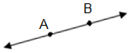



SEMIRECTA.- es la parte de una recta formada por un punto llamado “origen” es  
decir se tiene un principio pero no un extremo final. (Grafico)

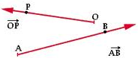

SEGMENTO. Es parte de una recta, tiene un origen y un final. Se lo designa con letras mayúsculas de acuerdo a sus extremos y una recta en la parte superior de dichas letras.  
Pueden existir segmentos Horizontales, verticales, inclinados.



Los puntos A Y C se llaman extremos del segmento.

La distancia entre dos puntos es la longitud del segmento. (Grafico)

Tres puntos distintos, que no están sobre la misma recta, determinan un **plano**. El plano se extiendo indefinidamente.

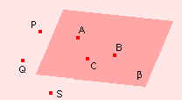

# Rectas paralelas, perpendiculares y secantes

Las **rectas paralelas** son rectas que están en el mismo plano y que nunca se intersecan.

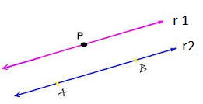

Las **rectas perpendiculares** son rectas secantes que están en el mismo plano y que se intersecan en un ángulo recto.

Dividen al plano en cuatro partes iguales formando cuatro ángulos rectos

Se Inserta una pequeña caja en uno de los ángulos, para mostrar que las rectas son perpendiculares.

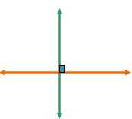

Dos rectas son **secantes** si tienen un punto en común l y m son secantes P es un punto común.

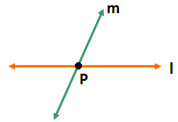

## PRACTICA

1. Observa la figura para nombrar cada elemento geométrico.

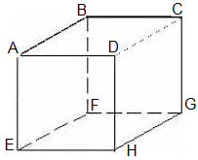

1. Dos puntos coplanares
2. Un plano
3. Un segmento.
4. Un par de rectas paralelas.
5. Un par de rectas perpendiculares.
6. Nombra las rectas trazadas en esta figura. Luego, nombra dos rectas diferentes que no se hayan trazado.

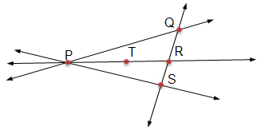

1. Escribir (v) o falso (f) según corresponda a cada enunciado.
2. Dados dos puntos distintos, hay exactamente una recta que los contiene.
3. Dos rectas que se cortan siempre son coplanares.
4. Tres puntos distintos no colineales determinan un plano.
5. Resolver cada situación y justifica la respuesta.
6. ¿Cuántos planos diferentes determinan una recta y un punto que pertenecen a ella?
7. ¿Cuántos planos diferentes determinan dos rectas que se cortan?
8. ¿tres puntos diferentes son siempre colineales?
9. ¿tres puntos diferentes son siempre no colineales?
10. Realiza un gráfico que corresponda a cada enunciado.



1. La recta divide al plano ABC en dos semiplanos.
2. Las rectas *l* y *m* no son coplanares, pero tienen un punto en común *P*.
3. Nombra todos los planos diferentes que determinan los vértices de la pirámide.

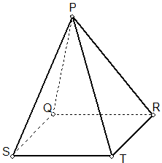

1. Escribe en cada caso la palabra secantes o paralelas, según corresponda.

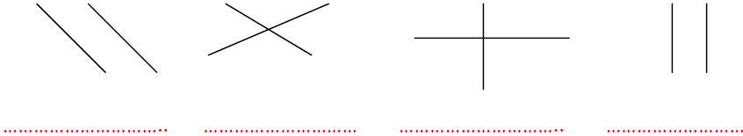

1. Señala cuales de las siguientes rectas son paralelas:

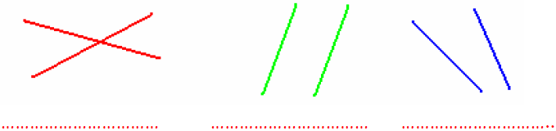

1. Observa el dibujo y completa:

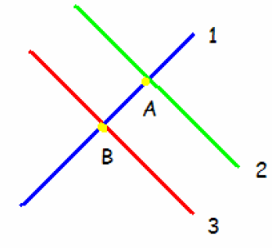

* Las rectas 1 y 2 son ……………………..
* Las rectas 2 y 3 son……………………
* Las rectas 1 y 3 son……………………
* El punto donde se cortan las rectas 1 y 2 es………………..………..
* El punto donde se cortan las rectas 1 y 3 es ……………..…………..

## ANGULOS

Ángulo es la región del plano comprendida entre dos semirrectas (lados) que tienen el mismo origen (vértice).

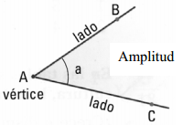

Elementos de los ángulos:

**Vértice**: Punto en común que tienen sus lados.

**Lados**: Cada una de las semirrectas que lo forman.

**Amplitud**: Es la apertura de sus lados y se mide en grados.

MEDIDA DE ÁNGULOS. El RANSPORTADOR

Para medir ángulos usamos el transportador según la figura:

# Dibujar un ángulo de 130°

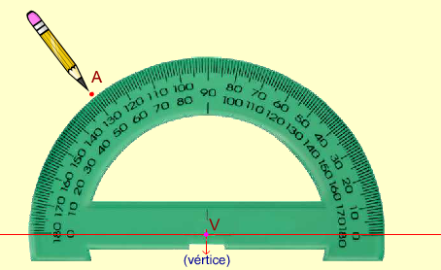

* + - 1. Se traza una recta y se señala sobre ella el vértice del ángulo.
      2. El transportador debe quedar como muestra la figura. Se señala otro punto (A) en la medida del ángulo. En este caso es el punto cuya mediada es 130°.

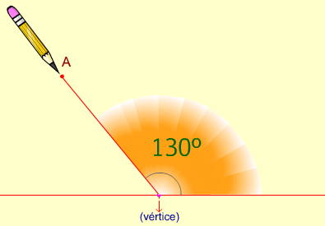

El grado es la unidad de medida de la amplitud de ángulos.

Un grado es cada uno de los 360 ángulos iguales en que se puede dividir un círculo.

## CLASIFICACION DE LOS ÁNGULOS

Dos rectas perpendiculares definen cuatro ángulos rectos. Los lados de un ángulo recto son dos semirrectas perpendiculares.

Cada ángulo recto mide 90º. Los ángulos más pequeños que los rectos se denominan ángulos agudos y miden menos de 90º y los más grandes que los rectos se denominan ángulos obtusos y miden más de 90º.

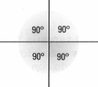

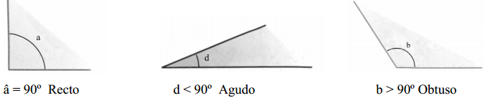

Ángulo llano es aquel que mide 180º (dos ángulos rectos).

Ángulo completo es aquel que mide 360º (cuatro ángulos rectos)

Ángulo nulo es el ángulo que mide 0º grados.

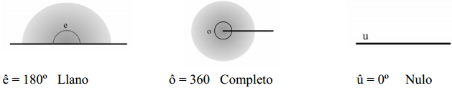

ÁNGULOS COMPLEMENTARIOS Y ÁNGULOS SUPLEMENTARIOS

Ángulos complementarios son los que suman un recto (90º)

Ángulos suplementarios son los que suman un llano (180º)

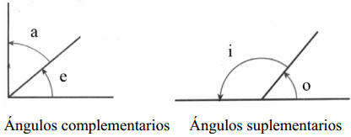

Complementario de â = ê

Complementario de ê = â

Suplementario de î = ô

Suplementario de ô = î

ÁNGULOS CONSECUTIVOS, ADYACENTES Y OPUESTOS POR EL VÉRTICE

Dos ángulos son consecutivos si tienen un lado y el vértice en común.

Dos ángulos son adyacentes si tienen un lado y el vértice comunes y el otro en lado en la misma línea recta.

Dos ángulos son opuestos por el vértice si tienen el vértice en común y los lados del uno son prolongación de los del otro ángulo.

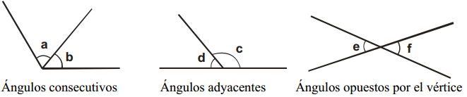

## PRACTICA

1. Dibuja un punto y tres rectas que pasen por él. ¿Cuántas rectas pueden pasar por un punto?
2. Dibuja una recta, una semirrecta y un segmento.
3. Dibuja una recta r y el punto S exterior a ella. ¿Cuántas rectas paralelos a la recta r y que pasen por el punto S puedes trazar?
4. Dibuja el segmento AB y el punto S exterior a él. ¿Cuántos segmentos paralelos a AB y que pasen por el punto S puedes trazar?
5. Completa las frases:
   1. a) Si dos rectas que están situadas en un mismo plano por mucho que se prolonguen nunca se cortan, se llaman rectas ……………………………..……..………….…
   2. b) Si dos rectas, al cortarse, forman cuatro ángulos iguales se llaman rectas …………………………………………..……...
   3. c) Si dos rectas, al cortarse, forman cuatro ángulos que son iguales dos a dos, se llaman rectas ………………………………….
6. Con ayuda de regla y escuadra traza y nombra:
   1. Dos rectas paralelas.
   2. Dos rectas perpendiculares.
   3. Dos rectas secantes.
7. Utiliza el transportador y mide los siguientes ángulos:

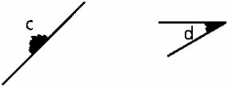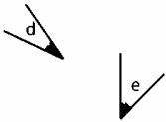

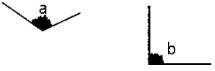

1. Dibuja cuatro ángulos. Uno de 50º, otro de 70º, el tercero de 90º y otro de 130º
2. Dibuja un ángulo recto, un ángulo agudo, otro obtuso y otro llano. Nómbralos y ordénalos de mayor a menor (>).
3. ¿Cómo son los siguientes pares de ángulos?

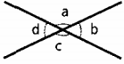



1. Escribe verdadero o falso:
   1. Dos ángulos opuestos por el vértice miden igual. …………………………………...………
   2. Dos ángulos consecutivos siempre son iguales. …………………………………..……
   3. Dos ángulos adyacentes siempre tienen los lados de 5 cm cada uno. ………………….…
   4. Si dos ángulos son consecutivos, también serán adyacentes. ……………………………
2. Escribe verdadero o falso:

1. La suma de dos ángulos rectos siempre equivale a un ángulo llano. ……….…………
2. La suma de dos ángulos agudos siempre equivale a un ángulo recto. …………………
3. La suma de dos ángulos agudos puede equivaler a un ángulo llano. ………...………
4. La suma de dos ángulos llanos siempre equivale a un ángulo completo (360°)…………………………………….……
5. Calcula los grados de un ángulo que equivale a:
   1. La suma de tres ángulos rectos. …………………………………………………
   2. La novena parte de los grados de un ángulo recto. ………………………….………
   3. La mitad de un cuadrante. ………..…………
   4. La suma de dos cuadrantes. ………………
6. Dibuja y escribe la medida del ángulo complementario de cada uno de los siguientes:

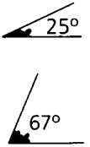 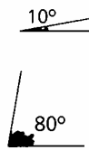

**CLASIFICACIÓN DE POLÍGONOSSEGÚN SUS LADOS**

Según su cantidad de lados los polígonos se clasifican en:

TRIÁNGULOS: Son polígonos que tienen tres lados.

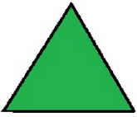

CUADRILÁTEROS: Son polígonos que tienen cuatro lados

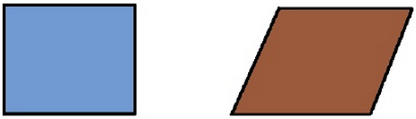

PENTÁGONOS: son Polígonos de cinco lados

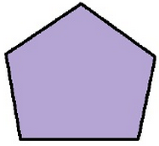

HEXÁGONOS: son Polígonos de seis lados

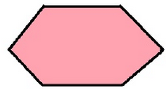

HEPTÁGONOS: Son polígonos de siete lados



OCTÁGONOS: Son polígonos de ocho lados

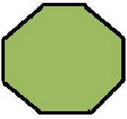

NONÁGONOS: Son polígonos de nueve lados

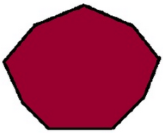

DECÁGONOS: Son polígonos de diez lados

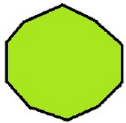

### TRIÁNGULOS

Los triángulos son figuras geométricas, que se forman por la intersección de tres rectas en tres puntos diferentes, por tanto son la figura más simple que existe, y se distingue por poseer tres ángulos interiores y carecer de diagonales.

El Triángulo, es el polígono (o figura plana y cerrada) de tres lados. Sus elementos son: vértice : A , B , C; Lados : a , b , c y Ángulos: α, β, ¥ y estos ángulos internos suman 180° , es decir: α + β + ¥ = 180º

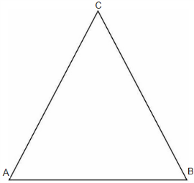

## CLASIFICACIÓN DE TRIÁNGULOS

* + - * **SEGÚN SUS LADOS**

**Triángulo equilátero:** sus tres lados son iguales.

**Triángulo isósceles:** tiene dos lados iguales.

**Triángulo escaleno:** sus tres lados son desiguales.

* + - * SEGÚN SUS ÁNGULOS

**Triángulo acutángulo:** sus tres ángulos son agudos.

**Triángulo rectángulo:** Un ángulo recto  
El lado mayor es la hipotenusa.  
Los lados menores son los catetos. **Triángulo obtusángulo:** tiene un ángulo obtuso, mide más de 90º.

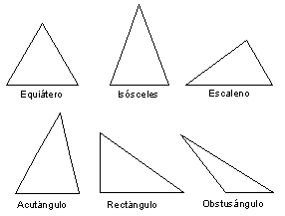

## PRACTICA:

* + - 1. Clasifica según sus lados:

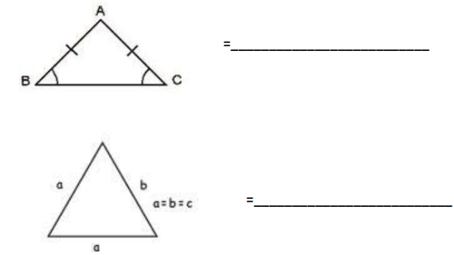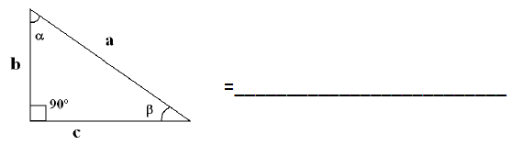

* + - 1. Clasifica según sus ángulos:

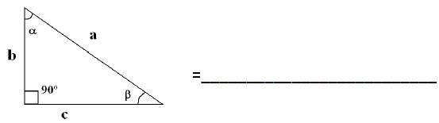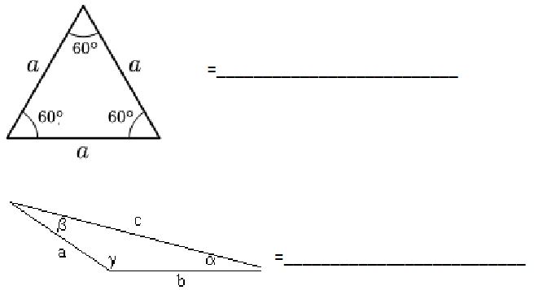

* + - 1. Ahora descubre cómo se pueden combinar según sus lados y ángulos completando el siguiente cuadro.

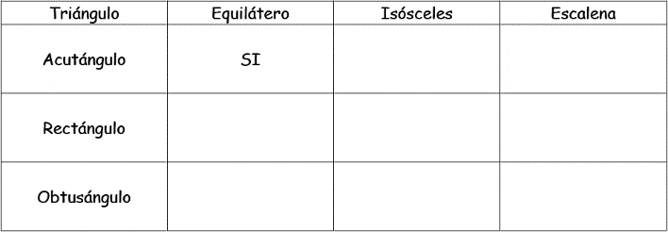

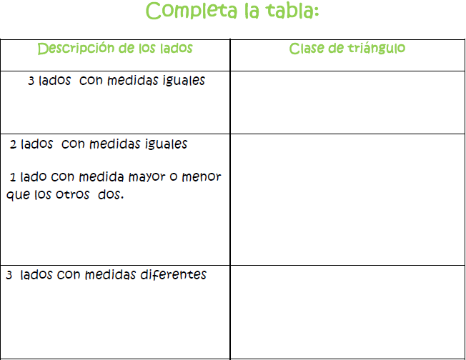

* + - 1. Construye los siguientes triángulos, usando los materiales necesarios: (Regla, Compás y/o Transportador)

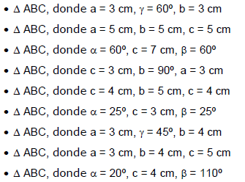

### CUADRILÁTEROS

Los cuadriláteros son polígonos de cuatro lados, cuatro ángulos y cuatro vértices.

### CLASIFICACIÓN DE CUADRILÁTEROS

Los cuadriláteros se clasifican en: PARALELOGRAMOS Sus lados opuestos son paralelos

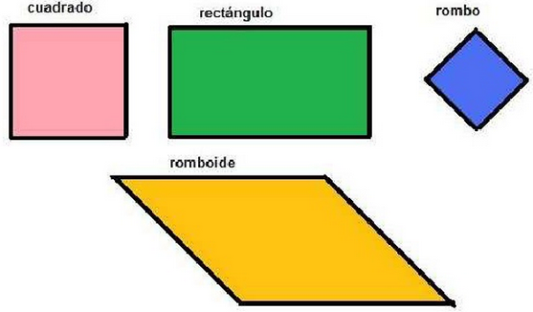

## TRAPECIOS

## Tienen dos lados paralelos

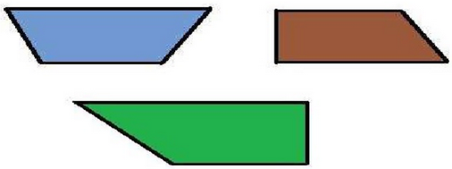

## TRAPEZOIDES

# No tienen lados paralelos

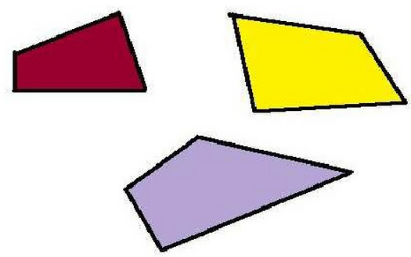

## PERÍMETRO Y AREA

El perímetro de una figura plana es igual a la suma de las longitudes de sus lados.

El área de una figura plana es igual a la multiplicación de la base por la altura.

A = Área, P = Perímetro, V = Volumen

## Figuras del plano

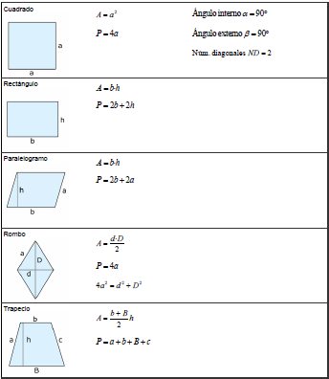

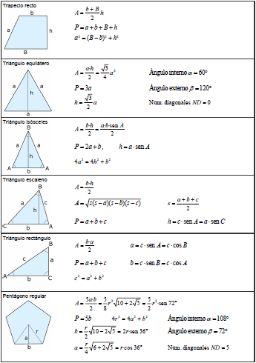

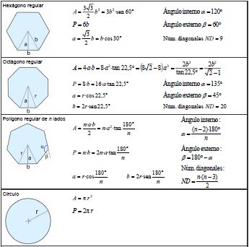

# Ejemplo

Calcular el perímetro y el área de un rectángulo de 10 cm de base y 6 cm de altura.

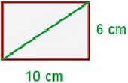

## SOLUCIÓN

El perímetro es de 6 cm + 6cm +10 cm + 10 cm = 32 cm

El área es igual a 10 cm por 6 cm = 60 cm2

### ÁREAS Y PERÍMETROS

Dadas las siguientes figuras calcule su perímetro:

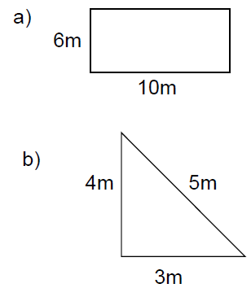

Se tiene una bodega cuyas medidas se indican en la figura:



a) .Cual es el perímetro de la puerta?

b) .Cual es el perímetro de la ventana?

c) El frente de la bodega se pinta color amarillo Cuanto mide la superficie a pintar?.

**Halla el área y el perímetro de las figuras coloreadas de los siguientes ejercicios:**

**Calcula el área y el perímetro de los siguientes triángulos.**

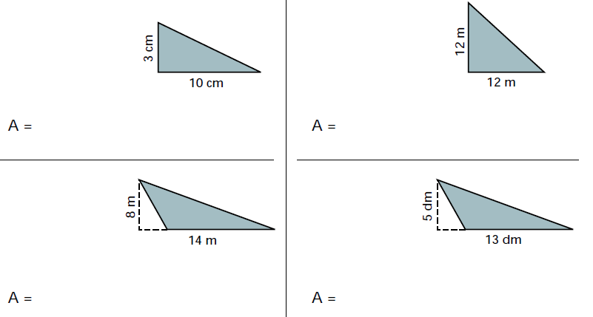

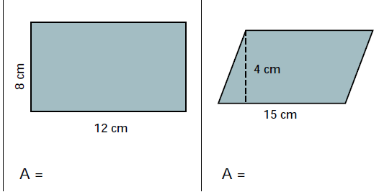

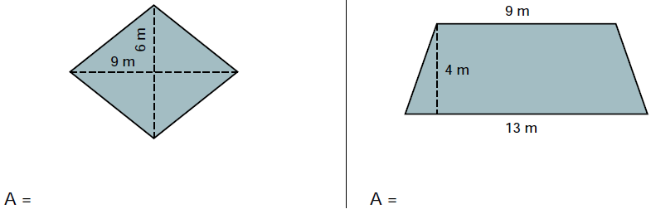

#### Calcula:

# El lado de un cuadrado cuya área es 169 cm2

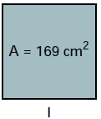

Calcula el número de baldosas cuadradas que hay en un salón rectangular de 6 m de largo y 4,5 m de ancho, si cada baldosa mide 30 cm de lado.

**Calcula el área del cuadrado A, de los rectángulos B y C y el triángulo D de la figura.**

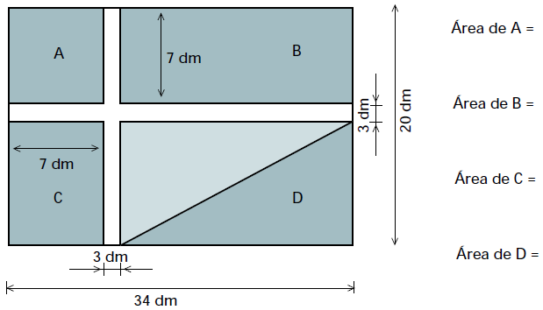

El área de los siguientes círculos.

